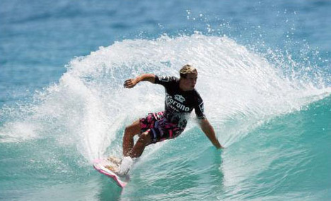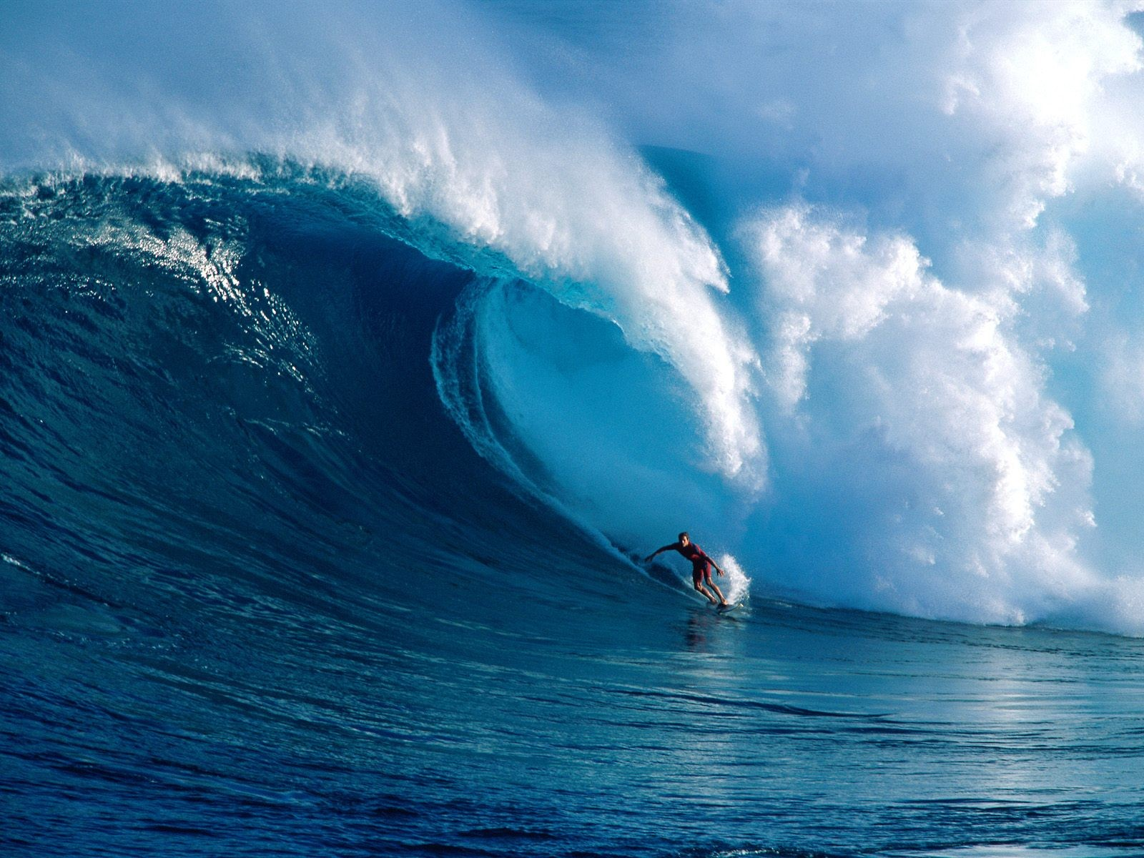

**surfen**

**mik**

**c2d**

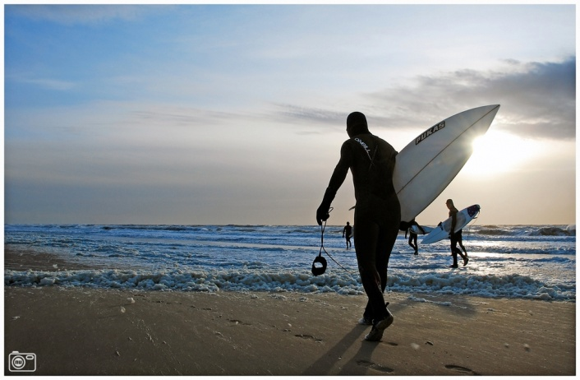

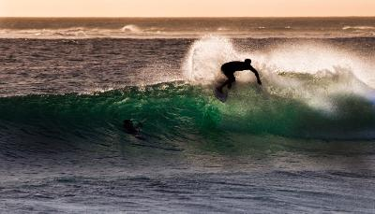

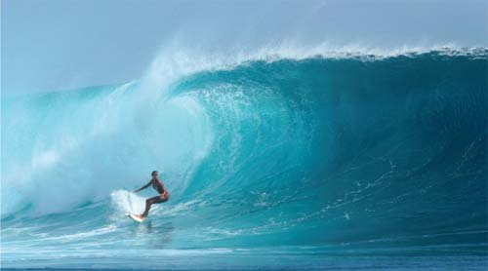

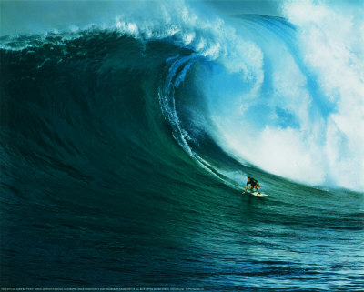

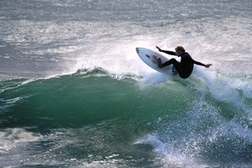

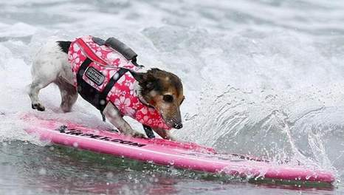

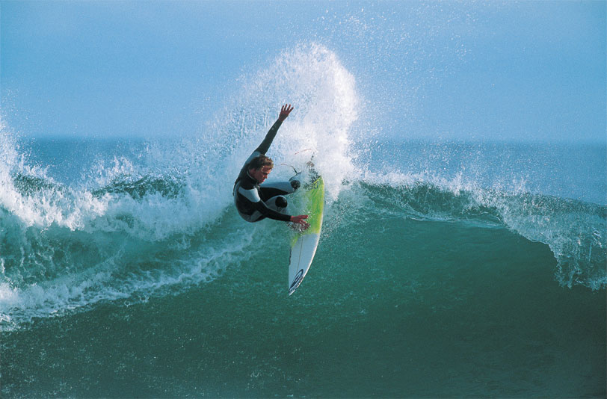

Deelvragen:

1. Wat is surfen?
2. Hoe is surfen ontstaan ?
3. Wanneer is surfen ontstaan ?
4. Wat voor mensen surfen er?
5. Wat hoort er bij de Surfcultuur?

**Wat is surfen?**

Surfen is de meest oorspronkelijke boardsport van alle boardsporten. Het was eerst een sport maar dat is uitgelopen tot een heel lifestyle. Surfers maken gebruik van de (hoge) golven om vooruit te komen. Bij surfen sta je op een surfboard hier sta je los op met bloten voeten, het board zit wel vast aan de enkel van de surfer. De surfer heeft vaak een wetsuit aan. Hij peddelt voor de golf om snelheid te krijgen- bij grote golfen gebruiken ze een jetski met een touw d en als hij 1 maal in de golf is gaat hij staan, hij maakt korte, snelle en scherpe bochten, zo komt hij voor uit.